

РОССИЙСКАЯ ФЕДЕРАЦИЯ
ОРЛОВСКАЯ ОБЛАСТЬ
АДМИНИСТРАЦИИ ГОРОДА ЛИВНЫ

ПОСТАНОВЛЕНИЕ

6 февраля 2026 года № 96
г.Ливны

Об организации на территории
города Ливны тематической ярмарки
«Праздничная»

Руководствуясь статьей 11 Федерального закона от 28 декабря 2009 года № 381- ФЗ «Об основах государственного регулирования торговой деятельности в Российской Федерации», постановлением Правительства Орловской области от 05 марта 2011 года № 68 «Об утверждении Порядка организации деятельности ярмарок на территории Орловской области», постановлением администрации города Ливны от 14 ноября 2025 года № 144 «Об утверждении плана организации ярмарок на территории города Ливны Орловской области на 2026 год», в целях обеспечения покупательского спроса населения администрация города Ливны п о с т а н о в л я е т:
1. Провести тематическую ярмарку «Праздничная» на территории города Ливны с 5 марта по 8 марта 2026 года.
2. Утвердить:
2.1. План мероприятий по организации тематической ярмарки «Праздничная» согласно приложению 1 к настоящему постановлению.
2.2. Порядок организации работы тематической ярмарки «Праздничная» согласно приложению 2 к настоящему постановлению.
2.3. Порядок приема заявок и предоставления мест для реализации товаров на тематической ярмарке «Праздничная» согласно приложению 3 к настоящему постановлению.
2.4. Форму заявки на предоставление мест для торговли на тематической ярмарке «Праздничная» согласно приложению 4 к настоящему постановлению.
2.5. Схемы размещения торговых мест при проведении тематической ярмарки «Праздничная» согласно приложению 5 к настоящему постановлению.
2.6. Форму договора на предоставление торгового места на ярмарке «Праздничная» согласно приложению 6 к настоящему постановлению.
3. Создать и утвердить состав комиссии по проведению жеребьевки для распределения торговых мест на ярмарке «Праздничная» согласно приложению 7 к настоящему постановлению.
4. Комитету экономики, предпринимательства и торговли (Золкина С.А.):
4.1. Обеспечить организацию деятельности тематической ярмарки «Праздничная» на территории города Ливны.
4.2. Опубликовать на официальном сайте администрации города Ливны информацию о планируемых мероприятиях по организации ярмарки.
4.3. На период работы ярмарки и по окончании работы организовать уборку ярмарочной площадки.
5. Разместить настоящее постановление на официальном сайте администрации города Ливны в информационно-телекоммуникационной сети Интернет.
6. Рекомендовать МО МВД России «Ливенский» обеспечить охрану общественного порядка и безопасность дорожного движения в местах проведения тематической ярмарки «Праздничная» на территории города Ливны в пределах имеющихся полномочий.

Глава города С.А.Трубицин

Приложение 1 к постановлению
администрации города
от 6 февраля 2026г. № 96

План мероприятий
по организации тематической ярмарки «Праздничная»

№  п/п | Мероприятия | Срок  исполнения | Исполнители
1 | Прием и рассмотрение заявок на участие в ярмарке | с 17.02.2026г.  по  27.02.2026г. | Комитет экономики, предпринимательства и торговли администрации города  (Аверкиева Н.В.)
2 | Проведение жеребьевки по предоставлению торговых мест и оформление протокола итогов жеребьевки | 02.03.2026г.  14:00ч. | Комиссия по проведению жеребьевки
3 | Обеспечение контроля за охраной общественного порядка в местах проведения ярмарки | В период работы ярмарки | МО МВД России  «Ливенский»
4 | Осуществление контроля за реализуемой на ярмарке продукцией | В период работы ярмарки | ТО Управления Роспотребнадзора по Орловской области в г.Ливны (по согласованию), Управление Федеральной службы по ветеринарному и фитосанитарному надзору по Орловской и Курской областям в г.Ливны (по согласованию)
5 | Организация контроля за деятельностью ярмарки | В период работы ярмарки | Комитет экономики, предпринимательства и торговли администрации города  (Золкина С.А., Аверкиева Н.В.)
6 | Организация уборки ярмарочных площадок на период работы ярмарки и по ее окончании | В период работы ярмарки и по окончании | Комитет экономики, предпринимательства и торговли администрации города  (Золкина С.А, Аверкиева Н.В.)

Приложение 2 к постановлению
администрации города
от 6 февраля 2026 г. № 96

Порядок
организации работы тематической ярмарки «Праздничная»

- Настоящий Порядок регламентирует организацию работы тематической ярмарки «Праздничная» на территории города Ливны (далее - Ярмарка).
- Организация Ярмарки и продажа товаров на ней осуществляется с учетом требований, установленных законодательством Российской Федерации к продаже отдельных видов товаров, о защите прав потребителей, в области обеспечения санитарно-эпидемиологического благополучия населения, о пожарной безопасности, в области охраны окружающей среды, ветеринарно-санитарных и других установленных федеральными законами требований, а также санитарно-эпидемиологических норм и правил.
- Функции организатора Ярмарки выполняет администрация города в лице комитета экономики, предпринимательства и торговли администрации города Ливны (далее – организатор ярмарки).
- Размещение объектов нестационарной мелкорозничной торговли на Ярмарке осуществляет организатор ярмарки в соответствии с утвержденными схемами размещения торговых мест согласно приложению 5 к настоящему постановлению по результатам жеребьевки на основании заключенных договоров.
5. Ярмарка организуется на следующих ярмарочных площадках:
- ул.М.Горького ( возле павильона «Родное село»);
- ул.Мира (перекресток с ул.Денисова).
5.1. Режим работы Ярмарки с 5 по 8 марта 2026 года (включительно):
с 8-00 до 15-00 часов.
5.2. Размер торгового места 3,4 кв.м.(2м х 1,7м).
5.3. Специализация Ярмарки – реализация живых цветов, тортов.
5.4. Размер платы за предоставление одного торгового места на тематической Ярмарке «Праздничная» составляет 2732,0 (две тысячи семьсот тридцать два ) рубля.
6. Организатор Ярмарки:
6.1. Информирует жителей города Ливны о размещении и специализации Ярмарки, ассортименте реализуемых товаров, периоде и режиме ее работы.
6.2. Организует жеребьевку для распределения торговых мест на тематической Ярмарке.
6.3. Осуществляет предоставление торговых мест.
6.4. В целях обеспечения охраны общественного порядка и безопасности дорожного движения на период работы Ярмарки взаимодействует с МО МВД России «Ливенский».
7. Продажа товаров на Ярмарке осуществляется через нестационарные объекты мелкорозничной торговли.
8. Продажа товаров на Ярмарке осуществляется продавцами при наличии:
8.1. Документов, удостоверяющих личность продавца;
8.2. Документов, подтверждающих трудовые или гражданско-правовые отношения продавца с участником Ярмарки;
8.3. Договора на предоставление торгового места на Ярмарке;
8.4. Товарно-сопроводительных документов на реализуемую продукцию;
8.5. Документов, подтверждающих качество и безопасность продукции, в том числе деклараций соответствия, сертификатов соответствия.
8.6. У граждан, ведущих крестьянское (фермерское) хозяйство, личное подсобное хозяйство или занимающихся садоводством, огородничеством - документа, подтверждающего осуществление крестьянским (фермерским) хозяйством его деятельности, ведение личного подсобного хозяйства или занятие садоводством, огородничеством.
9. Лица, осуществляющие торговую деятельность на Ярмарке, несут ответственность в установленном законодательством Российской Федерации порядке за качество реализуемой продукции, нарушение правил торговли и санитарных норм, санитарно-эпидемиологических норм и правил.

Приложение 3 к постановлению
администрации города
от 6 февраля 2026 г. № 96
Порядок
приема заявок и предоставления мест для реализации товаров на тематической ярмарке «Праздничная»
1. Настоящий Порядок регламентирует порядок приема, регистрации заявок и предоставления участникам Ярмарки мест для продажи товаров на тематической ярмарке «Праздничная».
2. Прием заявок производится организатором Ярмарки с 17 февраля 2026 года по 27 февраля 2026 года (включительно) по адресу: Орловская область, г. Ливны, ул. Ленина, 7, каб. № 18 с 8-00 до 17-00, перерыв с 13-00 до 14-00).
Участником ярмарки может быть – юридическое лицо, индивидуальный предприниматель, зарегистрированные в установленном законодательством Российской Федерации порядке, а также гражданин – глава крестьянского (фермерского) хозяйства, член такого хозяйства, физическое лицо, не являющееся индивидуальным предпринимателем и применяющее специальный налоговый режим «Налог на профессиональный доход», гражданин, ведущий личное подсобное хозяйство или занимающийся садоводством, огородничеством.
Форма заявки утверждается настоящим постановлением (приложение 4).
К заявке прилагаются следующие документы:
- копия документа, удостоверяющего личность и место проживания, документ, подтверждающий полномочия лица действовать от имени заявителя (копия решения о назначении или об избрании на должность, в соответствии с которым такое физическое лицо обладает правом действовать от имени юридического лица без доверенности, либо доверенность);
- для юридических лиц и индивидуальных предпринимателей - выписка из единого государственного реестра юридических лиц (индивидуальных предпринимателей);
- для физических лиц, граждан, ведущих личное подсобное хозяйство или занимающихся садоводством - документ, подтверждающий ведение личного подсобного хозяйства или занятие садоводством, огородничеством на собственном земельном участке;
-для физических лиц, применяющих специальный налоговый режим «Налог на профессиональный доход» - копия справки о его постановке на учет в качестве плательщика налога на профессиональный доход (НПД).
Участник Ярмарки вправе подать только одну заявку на участие в Ярмарке на каждую ярмарочную площадку.
3. Жеребьевка проводится 2 марта 2026 года в 14:00 часов в зале заседаний администрации города Ливны.
4. Регистрация заявок производится организатором Ярмарки путем внесения записи в журнале учета в соответствии с датой и временем подачи заявки с указанием: - наименования, в том числе фирменного наименования, сведения об организационной - правовой форме юридического лица, месте его нахождения, государственный регистрационный номер записи о создании юридического лица и данные документа, подтверждающие факт внесения сведений о юридическом лице в Единый государственный реестр юридических лиц - для юридических лиц; - фамилии, имени, отчества индивидуального предпринимателя, государственный регистрационный номер записи о государственной регистрации индивидуального предпринимателя и данных документа, подтверждающего факт внесения сведений об индивидуальном предпринимателе в Единый государственный реестр индивидуальных предпринимателей; - фамилии, имени, отчества гражданина, данные документа удостоверяющего его личность, сведения о гражданстве, реквизиты документа, подтверждающие ведение гражданином крестьянского (фермерского) хозяйства или занятие садоводством, огородничеством - для граждан; 5. Распределение торговых мест осуществляется в соответствии со схемой размещения торговых мест, утвержденной настоящим постановлением, на основании договоров о предоставлении торгового места на Ярмарке, заключенных по результатам проведенной жеребьевки. Для проведения процедуры жеребьевки создается комиссия. Задачей комиссии по проведению жеребьевки является создание для всех участников ярмарочной торговли равных условий при распределении торговых мест для проведения ярмарки «Праздничная» и создание здоровой конкурентной среды. Все, подавшие заявку на участие в работе Ярмарки, уведомляются секретарем комиссии о дате проведения жеребьевки.
Процедура жеребьевки является открытой и общедоступной.
Жеребьевка проводится в помещении, позволяющем вместить всех приглашенных заявителей.
При проведении жеребьевки допускается ведение аудио- или видеосъемки.
До начала жеребьевки секретарь регистрирует всех участников, подавших заявки на предоставление торгового места.
Жеребьевка проводится в два этапа:
- первый этап проводится с целью определения номера очередности для определения номера торгового места;
- второй этап проводится с целью определения номера торгового места на ярмарочной площадке.
Для проведения первого этапа заявители приглашаются к жеребьевочному столу по одному в алфавитном порядке (по фамилиям) для определения номера очередности при вытягивании номера торгового места.
Данные первого этапа оглашаются и заносятся секретарем в протокол жеребьевки.
Для проведения второго этапа жеребьевки заявители приглашаются к жеребьевочному столу по одному в соответствии с номером очередности по результатам первого этапа и вытягивают номер торгового места.
Данные второго этапа оглашаются и заносятся секретарем в протокол жеребьевки.
Итоги жеребьевки оформляются протоколом и подписываются членами комиссии в день проведения жеребьевки.
6. Заключение договоров на предоставление торгового места на Ярмарке производится по результатам жеребьевки на основании протокола жеребьевки после подтверждения оплаты стоимости за предоставление торгового места.
7. В случае наличия свободных торговых мест, которые не были распределены по результатам жеребьевки, предоставление их осуществляется на основании поданных заявок после заключения и оплаты суммы договора на предоставление торгового места.

Приложение 4 к постановлению
администрации города
от 6 февраля 2026 г. № 96

Главе города Ливны Трубицину С.А.
от ____________________________
адрес __________________________
_______________________________
телефон ________________________

Заявка
на предоставление мест для торговли на тематической ярмарке
«Праздничная»

Прошу Вас предоставить место (а) для осуществления торговли при проведении ярмарки «Праздничная» с 05 марта по 08 марта 2026 года.

На ярмарочной площадке: ул. _______________________________________
Для реализации __________________________.

_______________ ___________________
(дата) (подпись)

К заявке прилагаются:
- ___________________________________________________________.
- ___________________________________________________________.
- ___________________________________________________________.

Приложение 5 к постановлению
администрации города
от 6 февраля 2026г. № 96

Схема
размещения торговых мест при проведении тематической
ярмарки «Праздничная» для реализации живых цветов, тортов
ул. Мира (перекрёсток с ул. Денисова)

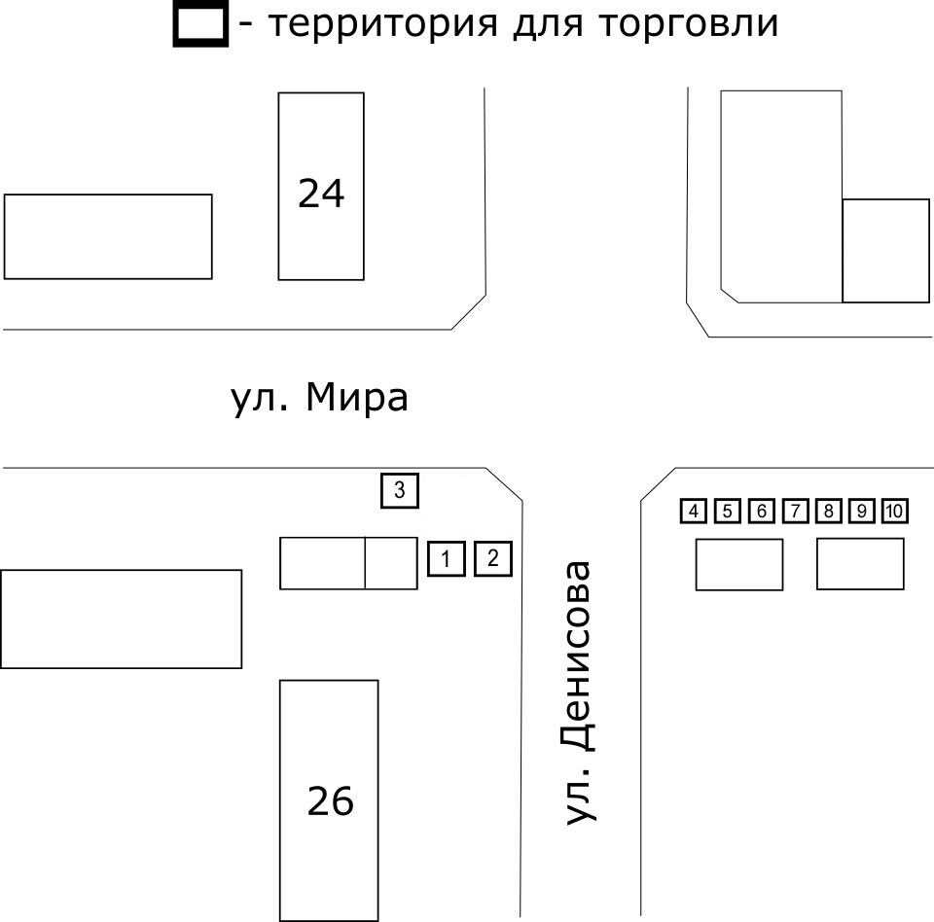

Схема
размещения торговых мест при проведении тематической
ярмарки «Праздничная» для реализации живых цветов, тортов
ул. М.Горького ( возле павильона «Родное село»)

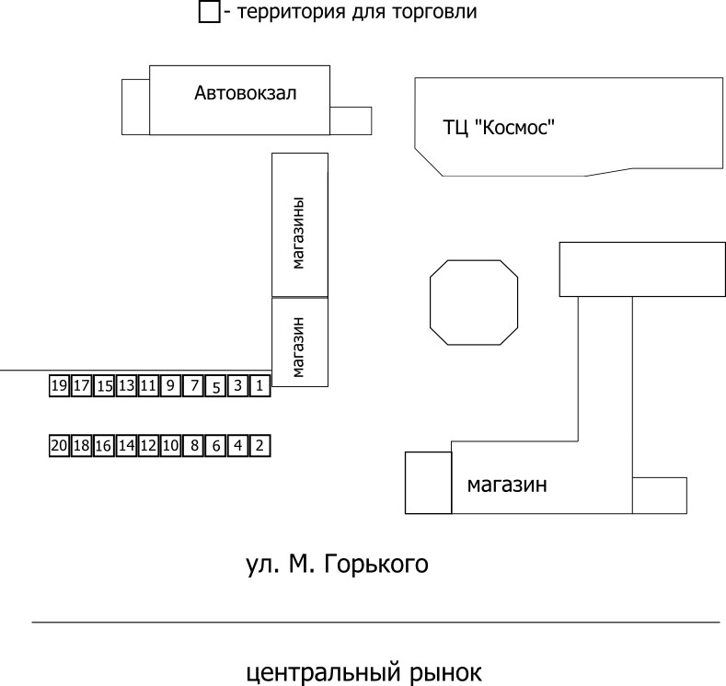

Приложение 6 к постановлению
администрации города
от 6 февраля 2026г. № 96

ФОРМА ДОГОВОРА
на предоставление торгового места на ярмарке «Праздничная»
г.Ливны "___"_________ _____ г.
Администрация города Ливны Орловской области в лице главы города Трубицина Сергея Александровича, действующего на основании Устава города Ливны, именуемая в дальнейшем «Организатор», с одной стороны, и участник ярмарки _______________________, именуемый в дальнейшем «Участник Ярмарки» с другой стороны, вместе именуемые Стороны, заключили настоящий договор (далее - Договор) о нижеследующем:
1. ПРЕДМЕТ ДОГОВОРА
1.1. Организатор Ярмарки предоставляет Участнику Ярмарки для участия в тематической ярмарке «Праздничная» торговое место №___ на площадке по адресу: _______ для реализации ____________, в соответствии со схемой размещения торговых мест, утвержденной постановлением администрации города Ливны от _____№___.
2. УСЛОВИЯ ОРГАНИЗАЦИИ ТОРГОВЫХ МЕСТ
2.1. Участнику Ярмарки предоставляется необорудованное торговое место размером 3,4 кв.м.(2м х 1,7м).
2.2. Установка оборудования осуществляется Участником Ярмарки на отведенной под торговое место площади.
3. ОРГАНИЗАТОР ОБЯЗАН
3.1. Обеспечить организацию тематической Ярмарки «Праздничная» с 5 марта по 8 марта 2026 года (включительно) с 8.00 до 15.00 часов.
3.2. Предоставить Участнику Ярмарки торговое место на ярмарочной площадке в соответствии со схемой размещения и заключенным договором.
4. УЧАСТНИК ЯРМАРКИ ОБЯЗАН
4.1. Иметь вывески, таблички с информацией о наименовании организации (для индивидуального предпринимателя (гражданина) - фамилии, имени, отчестве), месте нахождения, государственной регистрации, фамилии, имени и отчестве участника ярмарки, контактном телефоне участника Ярмарки.
4.2. Производить на торговом месте уборку мусора в течение времени работы на ярмарке и после завершения торговли.
4.3. Иметь четко оформленные ценники на реализуемую продукцию;
4.4. Осуществлять продажу товаров на ярмарке при наличии:
1) товарно-сопроводительных документов на реализуемую продукцию:
2) документов, удостоверяющих личность продавца;
3) договора на предоставление торгового места;
4) документов, подтверждающих качество и безопасность продукции, в том числе деклараций соответствия;
5) документов, подтверждающих трудовые или гражданско-правовые отношения продавца с участником Ярмарки.
4.5. Самостоятельно осуществлять формирование букетов.
4.6. Осуществлять реализацию товаров, соответствующих тематике, в пределах отведенной площади.
5. ПОРЯДОК ОПЛАТЫ
5.1.Стоимость торгового места на ярмарке составляет:_______________________ рублей. Плата за предоставление торгового места произведена до момента подписания договора.
6. ОТВЕТСТВЕННОСТЬ СТОРОН
6.1. За неисполнение или ненадлежащее исполнение обязательств по настоящему договору Стороны несут ответственность в соответствии с действующим законодательством Российской Федерации.
7. ПОРЯДОК РАЗРЕШЕНИЯ СПОРОВ
7.1. Споры, которые могут возникнуть при исполнении условий Договора, стороны будут стремиться разрешать дружеским путем в порядке досудебного разбирательства путем переговоров.
7.2. При отсутствии взаимоприемлемого решения стороны вправе разрешить спор в судебном порядке в соответствии с действующим законодательством Российской Федерации.
8. СРОК ДЕЙСТВИЯ ДОГОВОРА: с 5 марта по 8 марта 2026г (включительно).
9. ЗАКЛЮЧИТЕЛЬНЫЕ ПОЛОЖЕНИЯ
9.1. Во всем остальном, что не предусмотрено Договором, стороны руководствуются действующим законодательством Российской Федерации.
9.2. Договор составлен в двух экземплярах, имеющих одинаковую юридическую силу, по одному экземпляру для каждой из сторон.
10. РЕКВИЗИТЫ И ПОДПИСИ | СТОРОН

Приложение 7 к постановлению
администрации города
от 6 февраля 2026 г. № 96

Состав комиссии по проведению жеребьевки для распределения торговых мест на ярмарке «Праздничная»
Полунина Людмила Ивановна – первый заместитель главы администрации города, председатель комиссии;
Золкина Светлана Александровна - председатель комитета экономики, предпринимательства и торговли администрации города, заместитель председателя комиссии;
Аверкиева Нина Васильевна - менеджер по предпринимательству и торговле администрации города, секретарь комиссии;
Члены комиссии:
Парахина Нина Михайловна – начальник финансового управления администрации города Ливны;
Ивлева Ирина Валерьевна – начальник юридического отдела администрации города Ливны;
Козлов Андрей Михайлович – начальник отдела архитектуры и градостроительства администрации города Ливны.

